实 验 报 告

实验名称： 利用管道实现进程通信

姓名： | 刘箬氚
学号： | 202024430826
班级： | 计算机八班

操作系统进程通信实验七

一、实验目的：
进程间通信(IPC:Inter Processes Communication)，进程是一个独立的资源分配单元，不同进程之间的资源是独立的，没有关联。
进程不是孤立的，不同的进程需要进行信息的交互和状态的传递等，因此需要进程间通信。理解进程之间的通信，管道是进程间的通信方式之一。管道包括匿名管道和命名管道。
匿名管道对于文件系统是不可见的，它仅限于在父子进程之间的通信。
命名管道提供了一个路径名与之关联，以FIFO文件的形式存储于文件系统中，能够实现任何两个进程之间通信。FIFO是一个设备文件，在文件系统中以文件名的形式存在，因此即使进程与创建FIFO的进程不存在血缘关系也依然可以通信，前提是可以访问该路径。FIFO(first input first output)总是遵循先进先出的原则，即第一个进来的数据会第一个被读走。
管道只能实现一个进程写另一个进程读，而如果需要两者同时进行时，就得重新打开一个管道。

二、实验内容：
1. 使用匿名管道实现父子进程之间的通信
2. 使用命名管道实现任意进程之间的通信

三、实验步骤：
1. 使用匿名管道实现父子进程之间的通信
(1)编写程序，利用匿名实现父进程写，子进程读管道并打印输出。管道的学习资料参见文档管道.doc。
源代码：
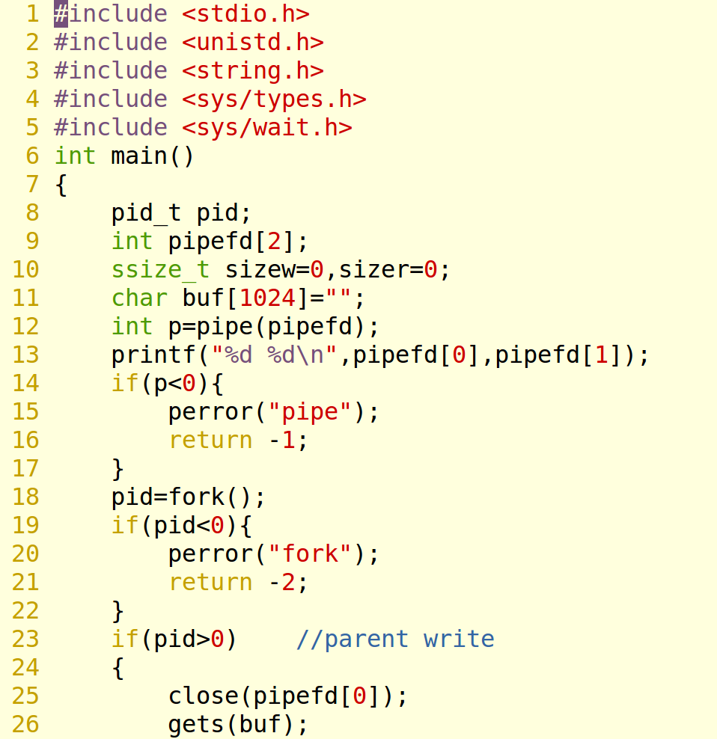
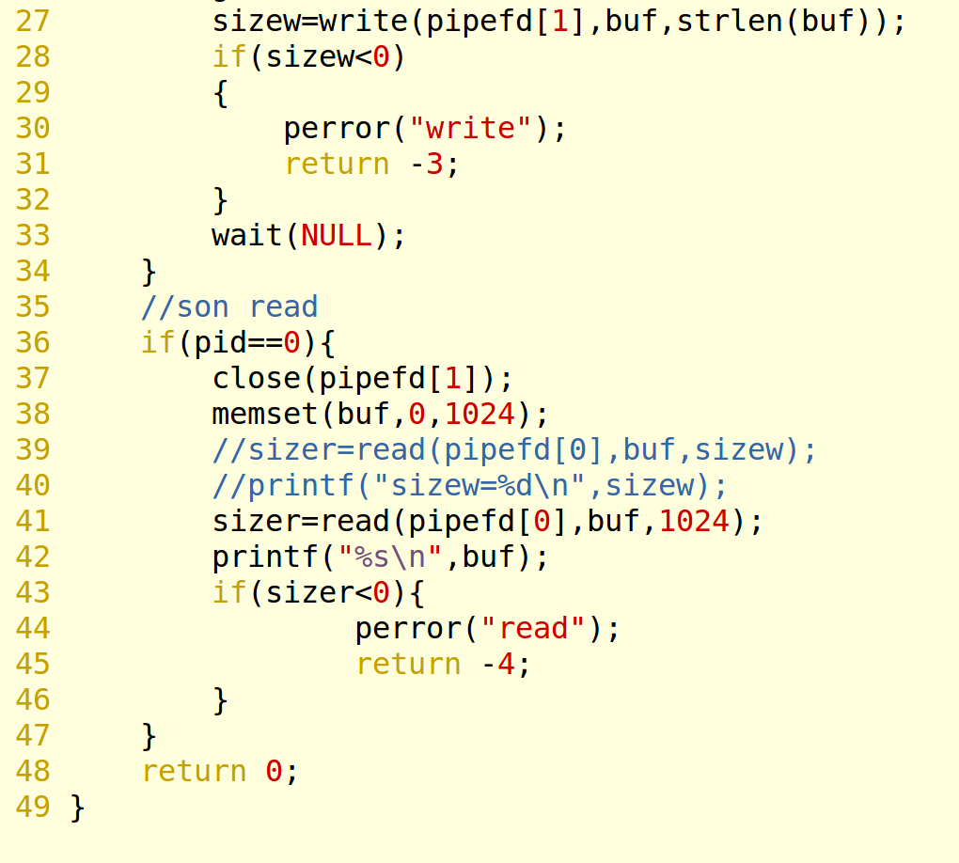
(2)测试截图
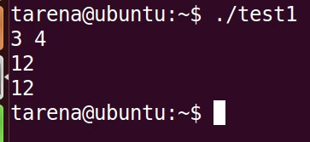

(3)分析结果
通过匿名管道父进程可以向管道写一行字符串，子进程可以读取管道读到该字符串并输出验证。
2. 修改上述源代码，取消39行和40行注释，将41行代码注释掉。
- 测试截图
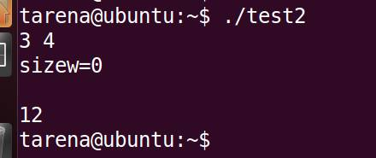

- 分析结果原因

先运行子进程，读取了0个数据，所以输出sizew为0，然后在运行父进程，父进程写入数据后不再运行子进程。

3. 使用命名管道实现任意进程之间的通信
(1)源代码
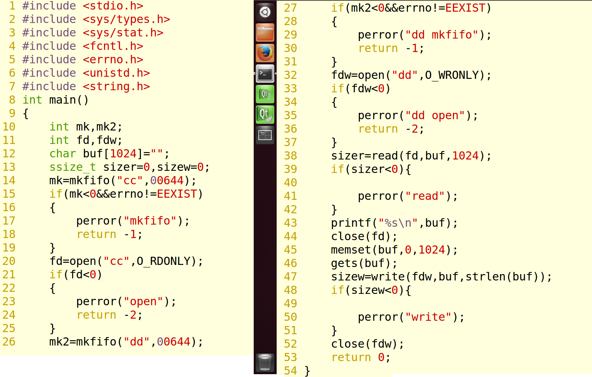
(2)测试截图

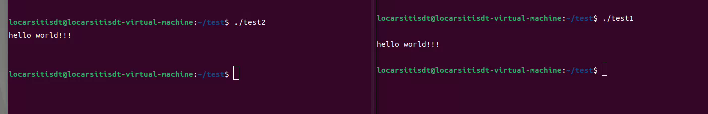
(3)程序运行过程时，使用ls命令查看文件系统是否有创建的命名管道。
截图

四、心得总结
进程间通信，进程是一个独立的资源分配单元，不同进程之间的资源是独立的，没有关联。
进程不是孤立的，不同的进程需要进行信息的交互和状态的传递等，因此需要进程间通信。理解进程之间的通信，管道是进程间的通信方式之一。
通过交换位置来实现进程间的通信

